**Họ tên:** Phạm Thị Hồng Linh

**MSSV:** B1809365

**CÀI ĐẶT APACHE WEB SERVER**

* Dùng lệnh **: sudo apt update**
* Cài đặt Apache Web Server: **sudo apt install apache2**

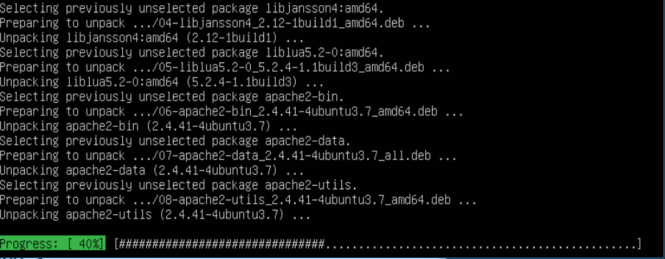

* Liệt kê các ufwcấu hình ứng dụng bằng cách nhập: **sudo ufw app list**

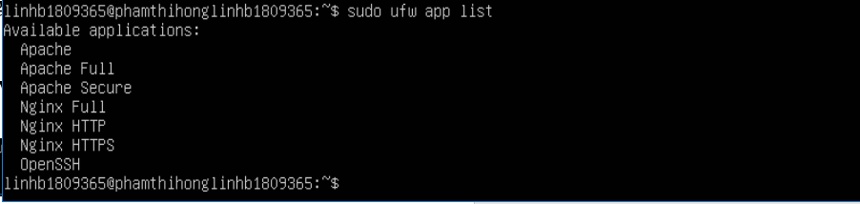

* Tắt dịch vụ nginx.service: **sudo systemctl stop nginx.service** và tắt mở lại Ubuntu-server
* Cho phép truy cập trên cổng 80

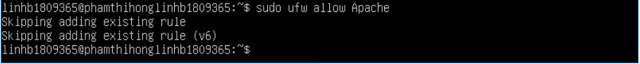

* Xem danh sách các lưu lượng HTPP được phép truy cập:

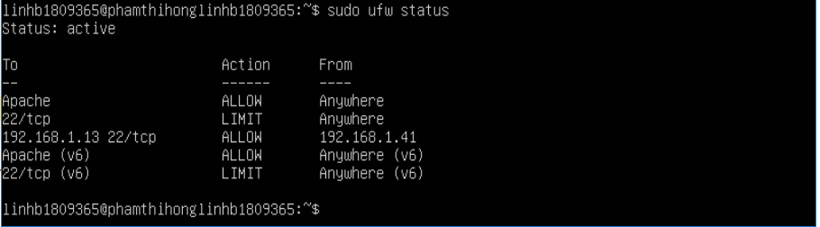

* Xem trạng thái dịch vụ Apache2:

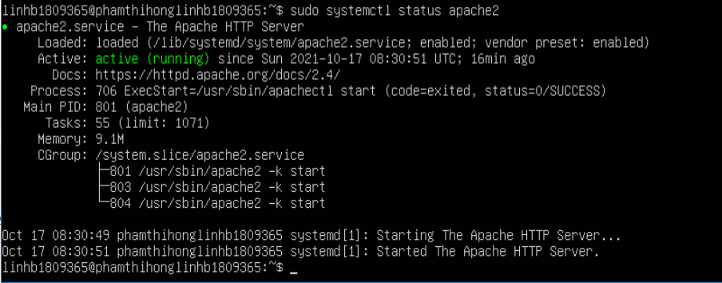

* Document Root là thư mục **/var/www/html**
* Dùng lệnh ls để khảo sát thư mục **/var/www/html :**



* Tạo trang web có tên /var/www/html/mybib.html: **sudo nano /var/www/html/mybib.html**

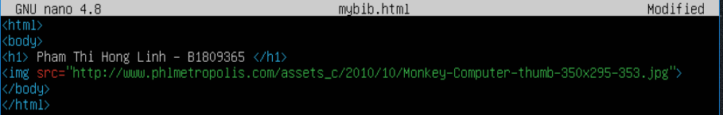

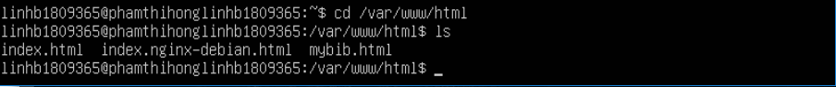

* Từ máy Ubuntu Desktop chạy trình duyệt firefox
* Truy cập địa chỉ trang chủ website của bạn: <http://192.168.1.41>

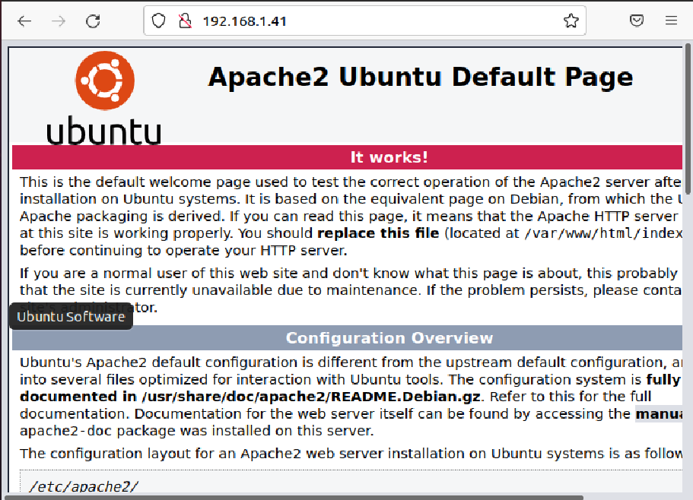

* Truy cập địa chỉ trang chủ website: <http://192.168.1.41/mybib.html>

